芦花鸡饲料怎么配，芦花鸡饲料配制方法
芦花鸡是我国的本地品种，属于蛋肉兼用，芦花鸡养殖很简单，搭配自己的饲料营养全面，抗病能力强肌肉发达、体态健美，饲养成本低、肉质感好，以下是芦花鸡饲料自配料养殖方法：
芦花鸡饲料自配料​
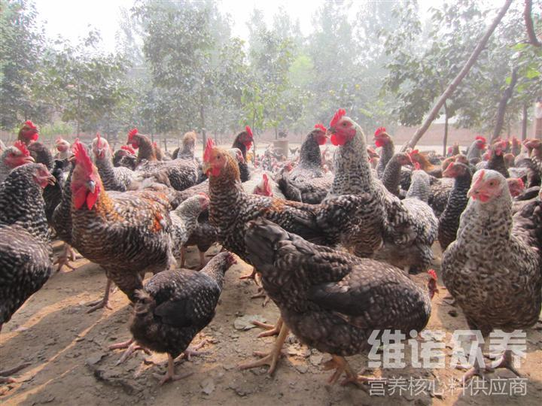
一、芦花鸡饲料自配料：
1、玉米55.2%,地瓜粉1%,土豆粉1.31%,地瓜叶粉1%,豆粕35%,磷酸氢钙1.4%,石粉1.1%,食盐0.6%,油3%,氯化胆碱0.10%,赖氨酸0.08%,维诺鸡用多维0.1%，维诺霉清多矿0.1%，维诺复合益生菌0.1%。
2、玉米51.2%，土豆粉1.22%，地瓜叶粉2%，豆粕34%，菜粕5%，磷酸氢钙1.5%，石粉1%，食盐0.6%，油3%，氯化胆碱0.10％、赖氨酸0.08％，维诺鸡用多维0.1%，维诺霉清多矿0.1%，维诺复合益生菌0.1%。
饲养芦花鸡是一种重要的农业养殖项目，它的食用价值也很高，芦花鸡饲料配制取得营养好，生长快，经济效益可观，复合益生菌改善肠道疾病发生，抑制肠道菌群，促进饲料营养成分的转化，提高饲料转化率，降低料肉比，节省饲料。

